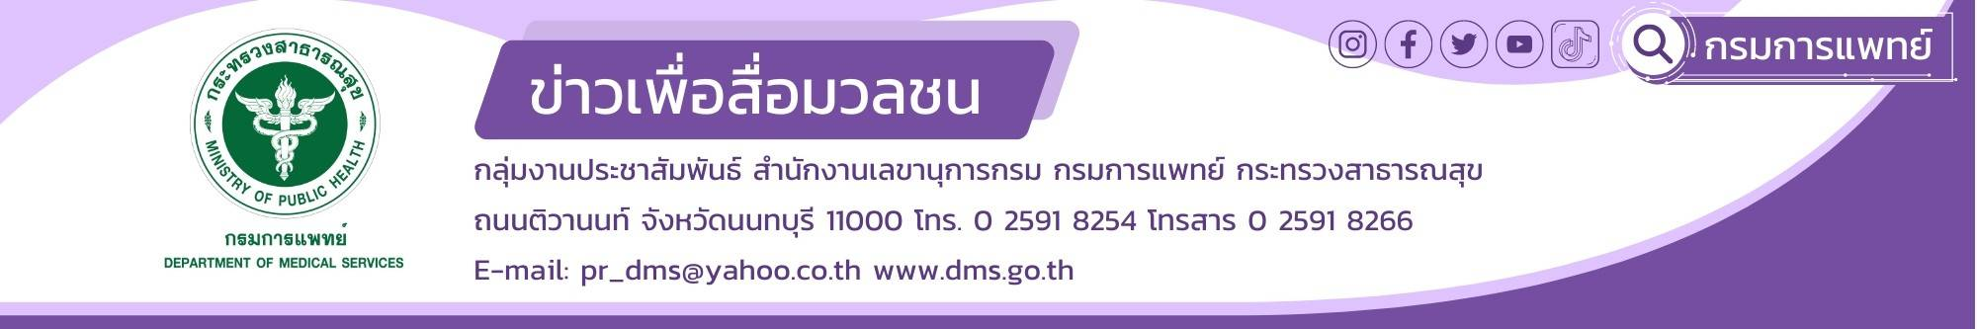**PM 2.5 ภัยร้ายล่องหนส่งผลร้ายต่อลูก**

**กรมการแพทย์ โดยสถาบันสุขภาพเด็กแห่งชาติมหาราชินี** ชี้มลพิษทางอากาศ (ฝุ่นขนาดเล็ก PM 2.5)   
ที่เพิ่มสูงขึ้น ส่งผลกระทบต่อสุขภาพของทุกคน โดยเฉพาะอย่างยิ่งในเด็กเล็กและเด็กที่มีโรคประจำตัวเกี่ยวกับระบบทางเดินหายใจ โรคหอบหืด โรคภูมิแพ้ หากมีอาการผิดปกติให้รีบพบแพทย์ทันที

**นายแพทย์วีรวุฒิ อิ่มสำราญ**  **รองอธิบดีกรมการแพทย์ กล่าวว่า** PM 2.5ได้กลับมาอีกครั้งในช่วงฤดูหนาว ค่าฝุ่นละอองขนาดเล็กที่เกินระดับมาตรฐานส่งผลกระทบต่อสุขภาพของทุกคน โดยเฉพาะอย่างยิ่งในเด็กเล็กและเด็กที่มีโรคประจำตัวเกี่ยวกับระบบทางเดินหายใจ การสูดเอาฝุ่นพิษเข้าไปอาจทำให้เกิดอาการแสบจมูก น้ำมูกไหล หายใจไม่สะดวก ไอ มีเสมหะ และเจ็บคอ มีผื่นคันบริเวณที่สัมผัสฝุ่น หากได้รับเป็นระยะเวลานาน จะส่งผลให้มีความผิดปกติด้านสติปัญญาและพัฒนาการ ทำให้ปอดอักเสบติดเชื้อง่ายขึ้น ทำให้โรคหืด ภูมิแพ้กำเริบได้ ถ้าได้รับ PM 2.5 ในปริมาณมาก เป็นเวลานานอาจเพิ่มความเสี่ยงต่อการเกิดมะเร็งปอดได้ นอกจากนี้ฝุ่น PM 2.5 ที่มีขนาดเล็กมากจนสามารถซึมเข้าสู่กระแสเลือด และกระจายไปทั่วร่างกาย อาจกระตุ้นให้เกิดการอักเสบในหลอดเลือด ซึ่งนำไปสู่ภาวะหลอดเลือดหัวใจตีบ และภาวะหลอดเลือดหดตัวได้   
 **นายแพทย์อัครฐาน จิตนุยานนท์** **ผู้อำนวยการสถาบันสุขภาพเด็กแห่งชาติมหาราชินี กรมการแพทย์**   
เปิดเผยว่า ผู้ปกครองควรหลีกเลี่ยงการพาเด็กๆไปทำกิจกรรมนอกบ้านหรือไปในบริเวณที่มีค่าฝุ่นละอองเกินเกณฑ์มาตรฐานที่กำหนด ขณะอยู่ในบ้านควรปิดประตูหน้าต่างให้สนิท และเปิดเครื่องฟอกอากาศที่มีแผ่นกรองแบบ HEPA ซึ่งช่วยลดปริมาณฝุ่น PM 2.5 ลงได้ กรณีที่มีความจำเป็นต้องออกไปทำกิจกรรมนอกบ้านหรือไปในบริเวณที่มีปริมาณฝุ่นเกินมาตรฐานต้องสวมหน้ากากชนิด N95 ในทารกหรือเด็กเล็กไม่แนะนำให้เดินทางออกนอกบ้าน ควรล้างจมูกด้วยน้ำเกลือเป็นประจำจะช่วยให้หายใจได้โล่งขึ้น หมั่นเช็ดทำความสะอาดบ้านและเฟอร์นิเจอร์ต่างๆ ด้วยผ้าชุบน้ำบิดหมาด เพื่อลดการสะสมของฝุ่นละอองขนาดเล็กภายในบ้าน หากพบว่าลูกมีอาการไอ แน่นหน้าอก หายใจลำบาก หรือมีผื่นคันขึ้นตามร่างกายที่ผิดปกติให้รีบพาไปพบแพทย์ทันที

*******************************************************

#กรมการแพทย์ #สถาบันสุขภาพเด็กแห่งชาติมหาราชินี #PM2.5ภัยร้ายล่องหนส่งผลร้ายต่อลูก

-ขอบคุณ-  
 12 ธันวาคม 2566